

**中一**

**2024/1/10**

主题五《冬爷爷的礼物》

”

****

入园情况：今天来了25位小朋友，5位小朋友请假。

****

1.美术《梅花》

这是一节吹画、点画活动。冬天是梅花开放的季节，梅花是[中国十大名花](http://baike.baidu.com/view/266461.htm" \t "F:/新建文件夹%20(2)/_blank)，与[兰](http://baike.baidu.com/subview/4244/15189775.htm" \t "F:/新建文件夹%20(2)/_blank)、[竹](http://baike.baidu.com/view/2524.htm" \t "F:/新建文件夹%20(2)/_blank)、[菊](http://baike.baidu.com/subview/4206/7592384.htm" \t "F:/新建文件夹%20(2)/_blank)一起列为四君子，与[松](http://baike.baidu.com/subview/345475/8296720.htm" \t "F:/新建文件夹%20(2)/_blank)、[竹](http://baike.baidu.com/view/30924.htm" \t "F:/新建文件夹%20(2)/_blank)并称为“[岁寒三友](http://baike.baidu.com/view/55006.htm" \t "F:/新建文件夹%20(2)/_blank)”。 梅花的花色有紫红、粉红、淡黄、淡墨、纯白等多种颜色，有的艳如朝霞，有的白似瑞雪，有的绿如碧玉。梅花树皮漆黑而多糙纹，其枝虬曲苍劲嶙峋、风韵洒落，梅花枝条多变而有规律，呈现出一种很强的力度和线的韵律感。

在之前的活动中，孩子们知道梅花是在冬天开放，但是对于梅花缺乏了解。本次活动先让幼儿观察梅花说一说梅花的基本特征，初步认识梅花。再学习运用吹画和手指点画的方法来表现梅花的特点，在创作的过程中既能体验其中的乐趣，又能感受成功的喜悦，可以很好地提高幼儿的手眼协调能力和对美的欣赏能力。

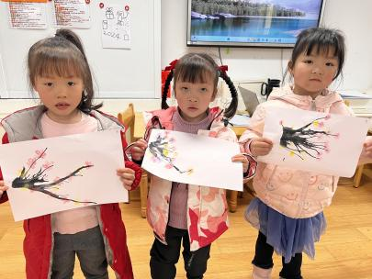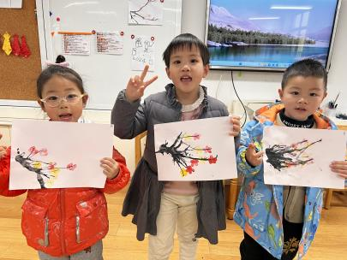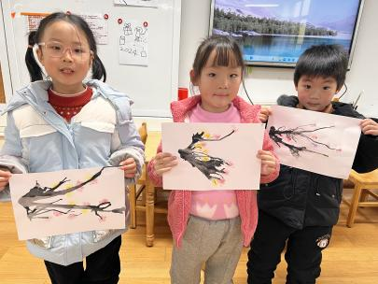

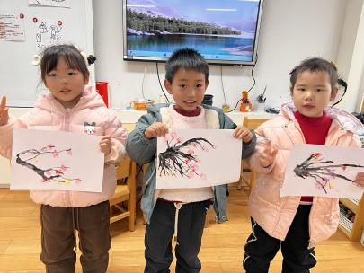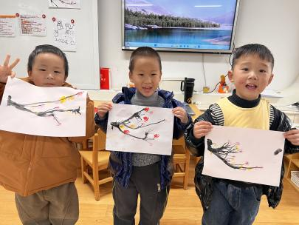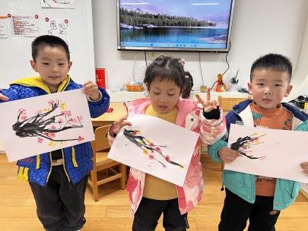

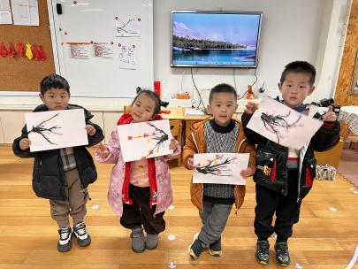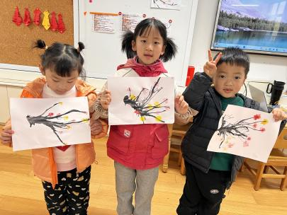

2.绘画《新年愿望》

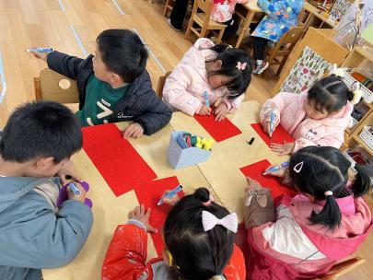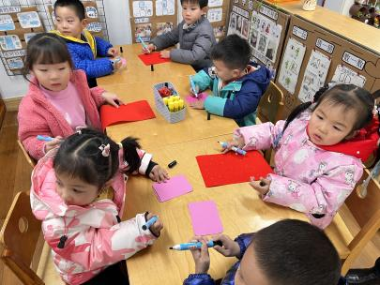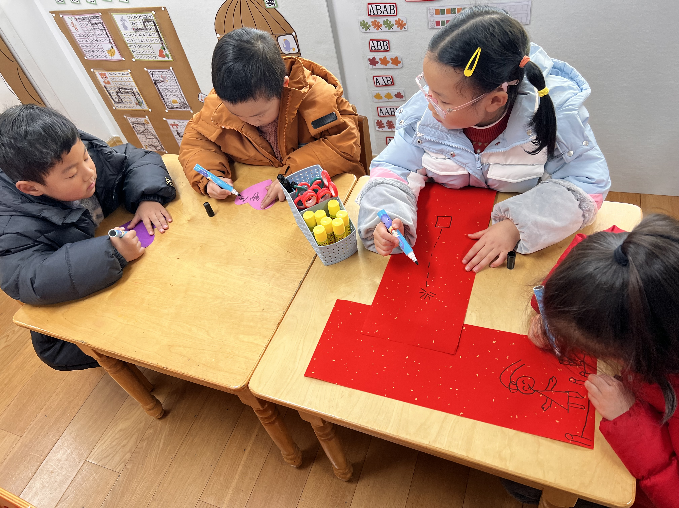

****

今天的户外活动：羊角球、皮球。

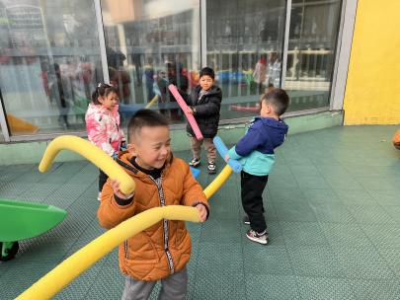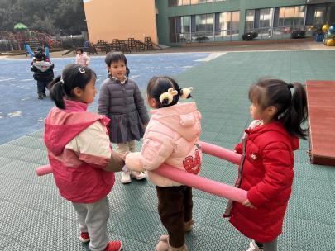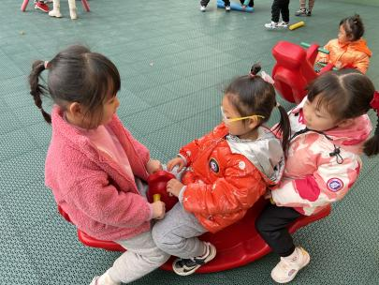

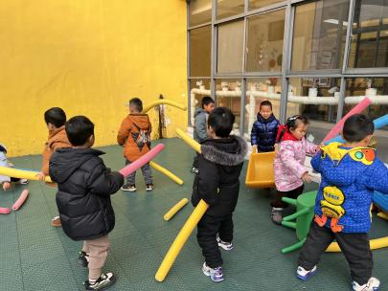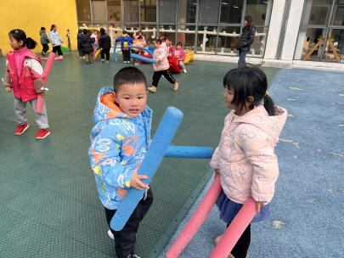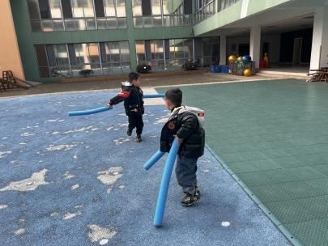

**mmexport1590938236088mmexport1590938236088**

**05生活活动**

**午饭情况**

今天吃得是：排骨焖饭、老鸭煲竹笋汤。

早点： 饼干、牛奶、小甜甜面包。

午点：红豆沙小圆子。

水果：蓝莓、手剥橙。